Profibus应用领域包括加工制造、过程和自动化，如今已成为国际化的开放式现场总线结构．即EN50170欧洲标准和IEC61158国际标
准的一部分，并且，在2006年l1月成为我国现场总线标准。
Profibus 有Profibus-FMS (Fieldbus Message Specification)，Profibus-PA (Process Automation) 和Profibus-DP (DistribusPeriphera1) 部分组成．其中Profibus-DP具有高速传送．价格低廉的特点，实现起来比较简单，主要用于分散设备间的数据传送。该总线物理层采用RS一485传送方式，传送速率可由9．6Kbps至12Mbps。一般用于自动化控制系统和现场设备间开关量的通讯。因此可满足全数字交直流调速系统对于快速的时间要求。目前80％以上的Profibus应用是基于Profibus-DP。
SIMOVERT MASTERDRIVES是全数字调速装置，操作非常简单。不需要专门的编程知识，所有设置均可以通过参数设定设备进行。参数设定既可通过PC的菜单提示进行，以实现快速地投入进行，也可以通过简易的操作区和用SIMOVIS进行，西门子变频器在任何应用场合．均具有交好的灵活性和经济性：
1．减轻主动系统和总线系统的压力；
2．接口被减少了；
3. 墩少的电缆和较高的抗干扰度；
PLC
4．开环和闭环控制已集成到系统中；
5．开放的分布系统方案；
6．工艺软件放入基本装置中一BICO；
使用新颖的BICO技术使西门子变频器在软件功能性方面达到一个新水平。其中，功能强大的处理器处理处理开环和闭环的传动功能。利用BICO技术。功能块按面向应用功能单元型式去组合一这是一个简单的参数设置过程。
2．PROFIBUS-DP的变频调速的控制系统结构
现以西门子公司的相关产品为例介绍现场总线系统的组成。作为Profibus-DP网的典型配置如图1所示，PLC (Simatic s7—300系列)作为一级DP总站，他负责在预定的信息周期内循环与从站交换信息，发送控制信息，读取从站的状态等，组态软件WINCC作为二级DP主站，用于系统操作与监视等，变频器加上CBP2通讯板(Profibus通讯模块)后作为从站。可带这样的从站32个。
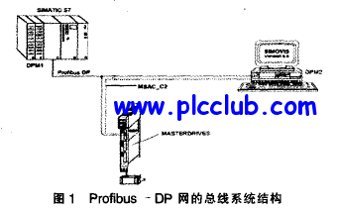
3．通过PROFIBUS—DP的数据通讯
3．1s7—300硬件组态
在STEP 7软件中创建一个项目，再进行硬件组态该项目，并建一个Profibus—DP网络，6SE70系列变频器在Profibus—DP Simovert文件夹内进行组态，并设定好通讯的地址范围。如图2所示： PLC
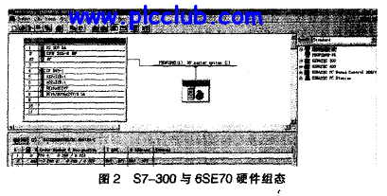
3．2建立通讯DB块
一般地，读写数据都做在一个DB块中，且最好与硬件组态设定的I／O地址范围大小划分相同大小的区域，便于建立对应关系和管理，如图3所示，读变频器的数据的12个字节在DB0一DB11中，写给变频器的12个字节数据放在DB12一DB13中，接下来还可以存放诸如通讯的错误代码和与变频器有关的其他计算数据。
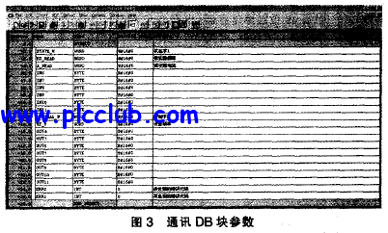
3.3通讯程序 ．
通讯程序可以直接调用S1’EP 7编程软件的系统功能SFC14(DPRD—DAT)和SFC15(DPWR—DAT)来实现，程序段如下：CALL SFC14 //变频器到PLC
LADDR：=W#16#230 //通讯地址
RET—VAL：=DB15.DBw24 //错误代码
RECORD：=P#DB15.DBX0.0 BY TE 12 //传送其始地址及长度
CALL SFC 15 //门PLC至变频器
LADDR：=W#16#230 //通讯地址
RECOD：=P#DB15.DBX12.0 BY TE 12 //传送其始地址及长度
RET-VAL：=DB15.DBW26 //错误代码 PLC
3．4变频器的通讯设置
变频器常用的参数设置如下
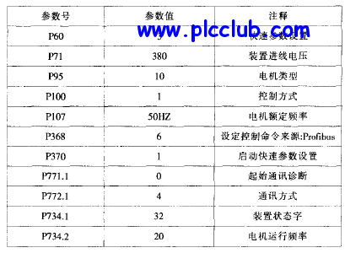
对于写变频器的数据是与变频器的K3001～K3016(参见变频器使用大全功能图120)建立对应关系，读变频器的数据则是与变频器的参数P734建立对应关系。如下图4所示：
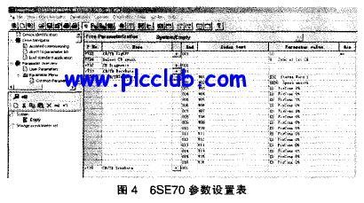
4．结束语
通过上述参数的设定． 变频器与S7—300 PLC进行通讯的Profibus—DP已经基本建立，就可以编写程序通过PLC来控制变频器的启动、停止和速度给定等各项功能，满足现场工艺要求。同时也可以读取变频器数据，通过工控机(即上位机)进行显示，达到监视和诊断的目的.
PLC资料网

